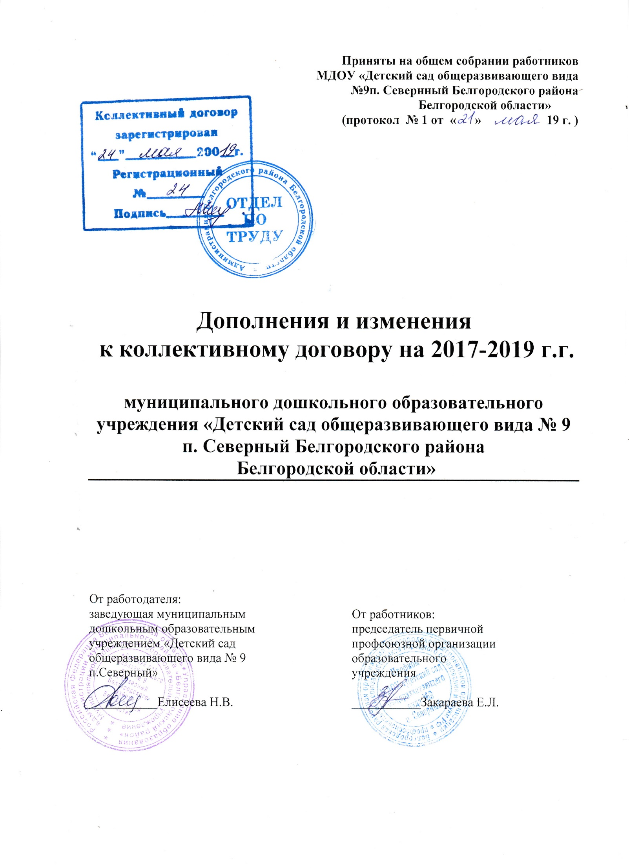
Стороны коллективного договора, которыми являются: с одной стороны – работники учреждения, в лице их представителя – председателя первичной профсоюзной организации Закараевой Елены Леонидовны, с другой стороны – представители работодателя в лице заведующего МДОУ – Елисеевой Натальи Владимировны, договорились о нижеследующем:
С целью приведения коллективного договора в соответствие с действующим законодательством стороны пришли к соглашению о том, что:
- Внести изменения и дополнения в разделы:
  - Раздел «Рабочее время и время отдыха» дополнить пунктом:
5.11.3. На основании постановления Правительства РФ от 14 мая2015 года (ред. от 07.04.2017 г.) №466 «О ежегодных основных удлиненных оплачиваемых отпусках» предоставлять удлиненный отпуск продолжительностью 56 календарных дней педагогическим работникам, работающим с обучающимися с ограниченными возможностями здоровья (пункт 4 раздела I приложения к постановлению №466).
1.2. Раздел «Охрана труда и здоровья» дополнить пунктом:
8.19.1. В соответствии со ст.185.1 Трудового кодекса Российской Федерации работники при прохождении диспансеризации в порядке, предусмотренном законодательством в сфере охраны здоровья, имеют право на освобождение от работы на один рабочий день один раз в три года с сохранением за ними места работы (должности) и среднего заработка.
Работники, не достигшие возраста, дающего право на назначение пенсии по старости, в том числе досрочно, в течение пяти лет до наступления такого возраста и работники, являющиеся получателями пенсии по старости или пенсии за выслугу лет, при прохождении диспансеризации в порядке, предусмотренном законодательством в сфере охраны здоровья, имеют право на освобождение от работы на два рабочих дня один раз в год с сохранением за ними места работы (должности) и среднего заработка.
Работник освобождается от работы для прохождения диспансеризации на основании его письменного заявления, при этом день (дни) освобождения от работы согласовывается (согласовываются) с работодателем.
1.3.Приложение №2 к коллективному договору «Соглашение по охране труда на 2019 год между администрацией и профсоюзным комитетом МДОУ «Детский сад общеразвивающего вида №9 п. Северный Белгородского района Белгородской области» изложить в новой редакции (приложение 2).
1.4. В Положении об оплате труда работников МДОУ «Детский сад общеразвивающего вида №9 п. Северный Белгородского района Белгородской области», раздел 5 «Порядок установления компенсационных выплат, гарантированных надбавок и доплат» Положения изложить в новой редакции:
«5.1. Настоящий раздел Положения применяется при установлении работникам ДОУ (далее – работники) компенсационных выплат, гарантированных надбавок и доплат с учетом особенностей условий труда на каждом рабочем месте и других факторов, выделяющих особенности конкретного работника и его рабочего места среди остальных работников.
5.2. Размеры и виды гарантированных надбавок за специфику работы определяются исходя из условий труда устанавливаются настоящим Положением, за исключением случаев, когда размеры повышенной оплаты определяются действующим законодательством, а также закрепляются локальными актами ДОУ.
5.3. Гарантированные надбавки за специфику работы ДОУ для работников устанавливаются от базового должностного оклада:
- 25 процентов - педагогическим работникам, медицинским работникам, специалистам за работу в образовательных организациях, расположенных в сельской местности;
- 20 процентов – педагогическим работникам, помощникам воспитателя за работу в группах компенсирующей и оздоровительной направленности;
- 20 процентов – учителям-дефектологам, учителям-логопедам (логопедам) за работу в логопедическом пункте;
- 20 - 30 процентов - помощники воспитателя за осуществление воспитательских функций в процессе проведения мероприятий по реализации образовательных мероприятий.
- 30 процентов - молодым специалистам, получившим среднее педагогическое или высшее педагогическое образование и принятым на работу на должности педагогических работников ДОУ, на период первого года трудовой деятельности (определение молодого специалиста согласно статье 20 главы 5 закона Белгородской области от 31 октября 2014 года № 314 «Об образовании в Белгородской области);
- 23 процента – педагогическим работникам (кроме старшего воспитателя) за реализацию в организации основной образовательной программы дошкольного образования в соответствии с требованиями федерального государственного образовательного стандарта дошкольного образования.
5.4. Выплаты компенсационного характера осуществляются из базовой части фонда оплаты труда за работы во вредных и иных особых условиях труда, в условиях труда, отклоняющихся от нормальных.
5.5. К компенсационным выплатам относятся следующие виды выплат:
- 35 процентов от базового должностного оклада - каждый час работы в ночное время (в период с 22 часов вечера до 6 часов утра).
- до 12 процентов - за работу с вредными и тяжелыми условиями труда. Конкретный размер доплаты работникам определяется Управляющим советом ДОУ. Данная доплата работникам производится при условии аттестации рабочих мест в соответствии с действующим законодательством Российской Федерации.
В случае привлечения работника к работе в установленный ему графиком выходной день или нерабочий праздничный день работа оплачивается:
- работникам, труд которых оплачивается по дневным и часовым ставкам, в размере не менее двойной дневной или часовой ставки;
- по желанию работника, работавшего в выходной или нерабочий праздничный день, ему может быть предоставлен другой день отдыха. В этом случае работа в нерабочий праздничный день оплачивается в одинарном размере, а день отдыха оплате не подлежит.
Работникам, исполняющим обязанности временно отсутствующего работника или дополнительный объем работы по одной и той профессии (должности) без освобождения от своей основной работы в пределах установленного рабочего времени по основной должности, производится доплата за совмещение профессий от базового должностного оклада (без учета гарантированной надбавки и специфики учреждения), установленного по основной занимаемой должности, но не более базового должностного оклада по совмещаемой должности. Указанная доплата устанавливается от базового должностного оклада (в абсолютной сумме или процентном отношении) в соответствии с приказом руководителя организации при наличии вакантных должностей в утвержденном штатном расписании организации.
Работникам, работающим по совместительству, выполняющим у того же работодателя наряду со своей основной работой, обусловленной трудовым договором, дополнительную работу по другой профессии (должности) сверх установленного рабочего времени по основной занимаемой должности, производится доплата от базового должностного оклада с учетом гарантированных надбавок за специфику работы образовательной организации.»
2. Все другие условия коллективного договора считать неизменными и обязательными для исполнения сторонами.

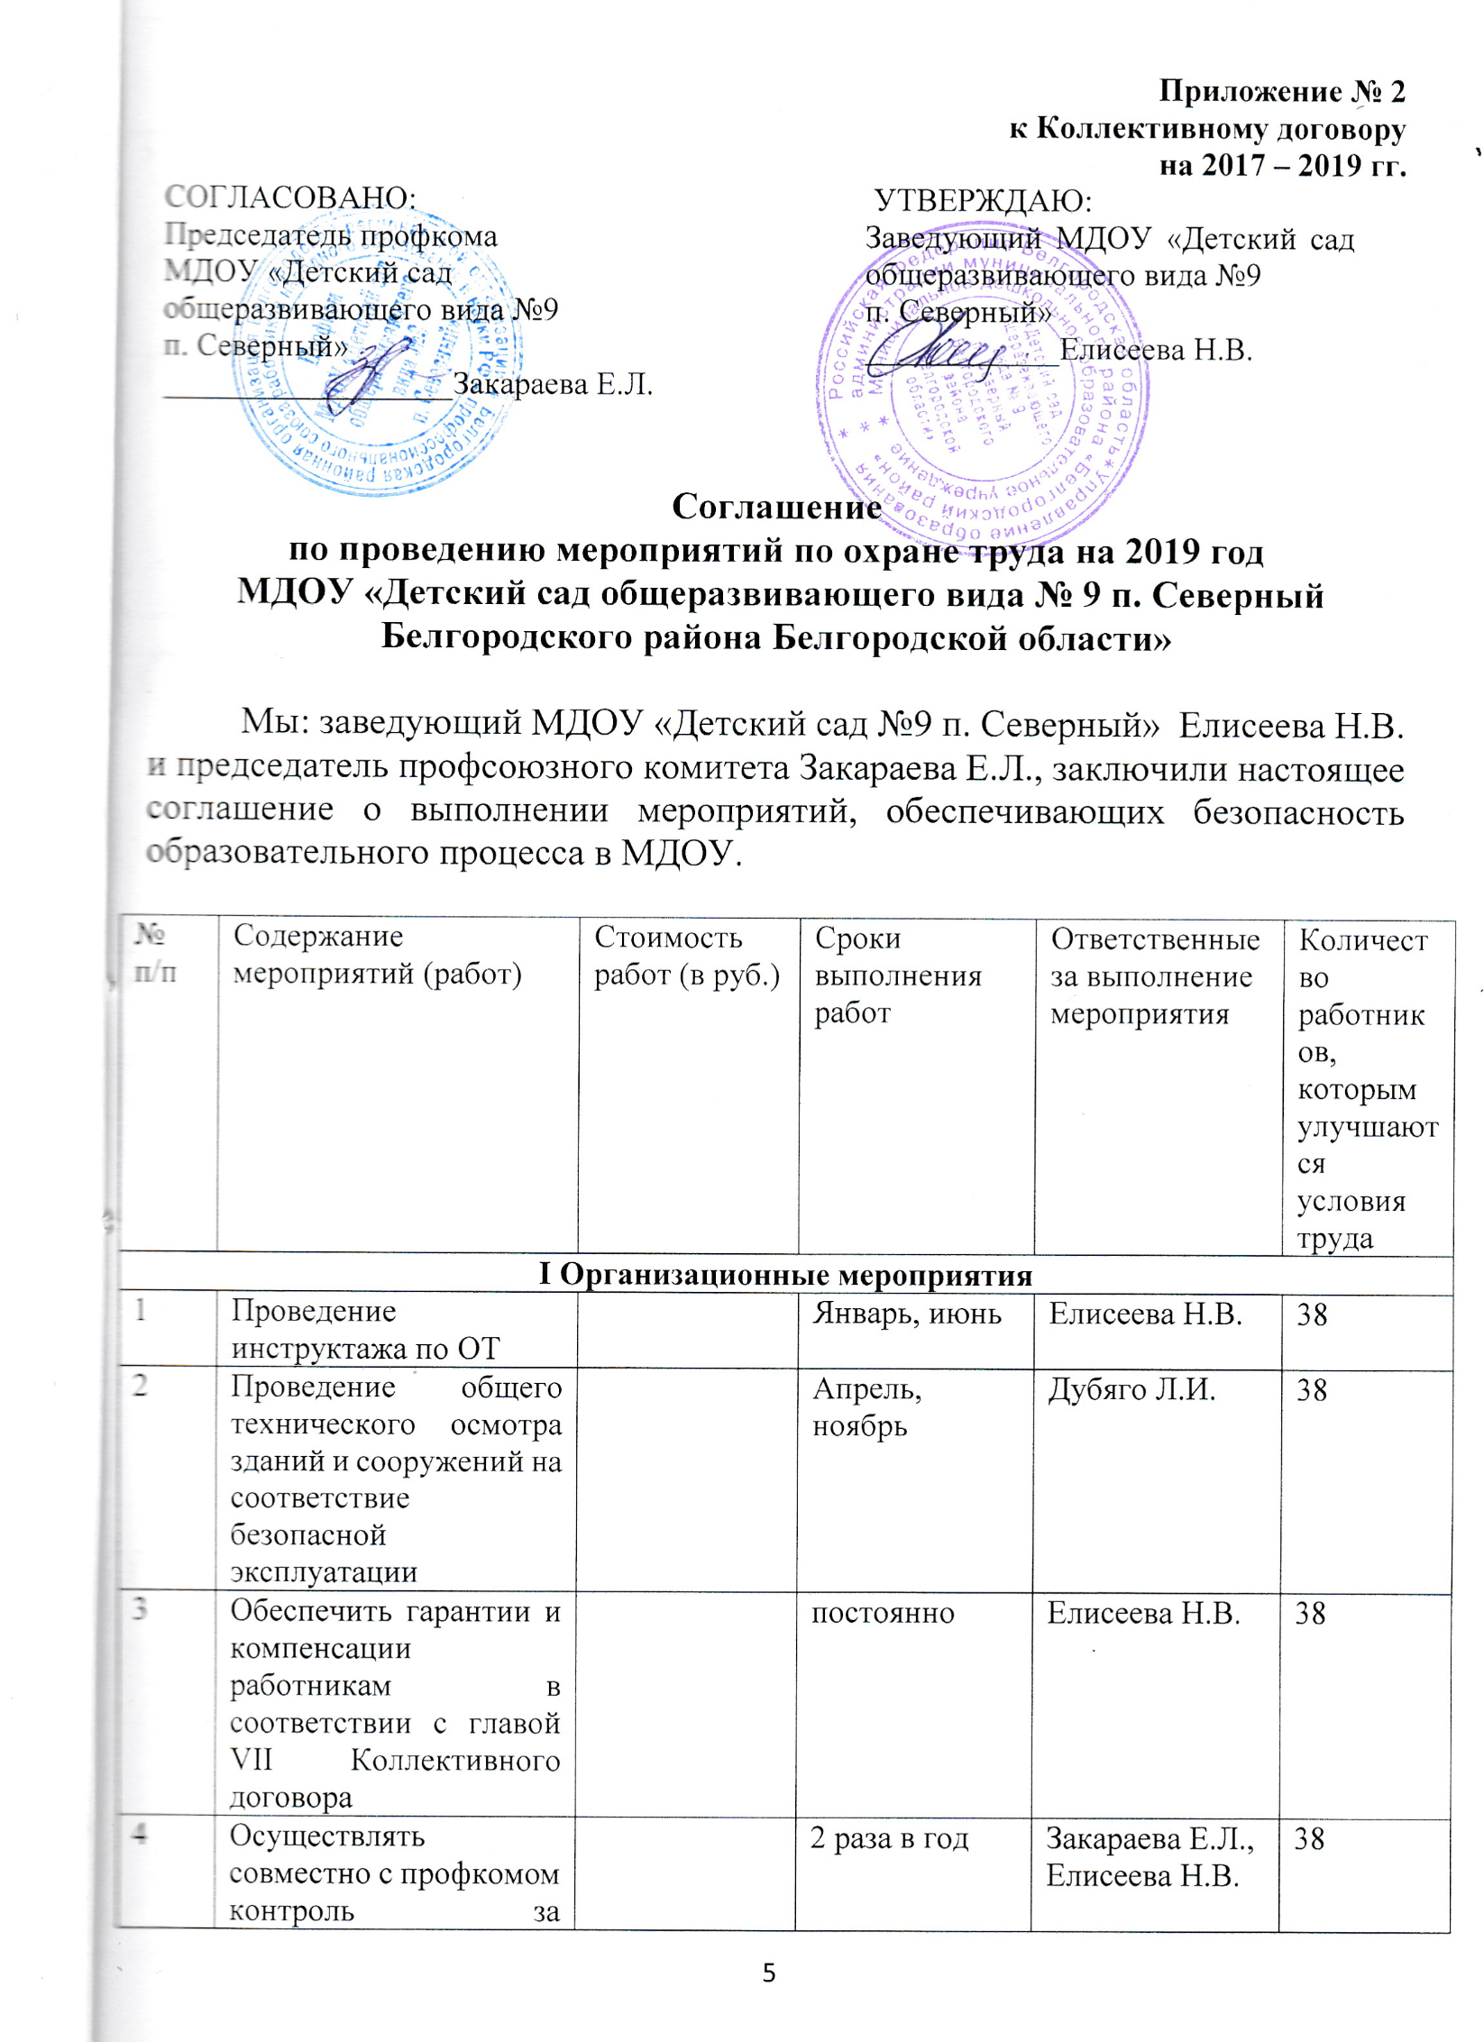
 | выполнением соглашения по охране труда
5 | Добиваться выполнения мероприятий, предусмотренных Коллективным договором |  | постоянно |  | Закараева Е.Л. | 38
6 | Обеспечивать соблюдение работниками требований, правил и инструкций по охране труда и пожарной безопасности |  | постоянно |  | Закараева Е.Л.,  Дубяго Л.И. | 38
II Технические мероприятия
1 | Проведение испытаний устройств заземления (зануления) и изоляции проводов электроустановок на соответствие безопасной эксплуатации |  | июнь |  | Елисеева Н.В. | 38
2 | Замена ламп дневного света | 3000 | По мере необходимос-ти |  | Дубяго Л.И. | 38
III Лечебно- профилактические и санитарно-бытовые мероприятия
1 | Организация курсовой гигиенической подготовки и переподготовки по программам гигиенического обучения работников | 5.800 | Согласно графика |  | Елисеева Н.В. | 38
2 | Организация дезинфекции, дератизации пищеблока и подсобных помещений. | 500 | Согласно графика |  | Дубяго Л.И. | 38
3 | Обеспечивать прохождение бесплатных обязательных периодических медицинских осмотров работников с сохранением за ними места работы и среднего заработка | 59.000 | Согласно графика |  | Елисеева Н.В. | 38
4 | Обеспечить контроль за соблюдением санитарно-гигиенических норм в детском саду. |  | 1 раз в 10 дней |  | Зеленская Е.В. | 38
IV Мероприятия по обеспечению спецодеждой и средствами индивидуальной защиты
1 | Обеспечение работников мылом, смывающими и обеззараживающими средствами в соответствии с установленными нормами. | 13.830 | По мере необходимости |  | Дубяго Л.И. | 38
2 | Обеспечение медикаментами и дезсредствами. |  | Июнь |  | Зеленская Е.В. | 38
3 | Обеспечение спецодеждой сотрудников ДОУ |  | В соответствии с приложением №3 Коллективно-го договора |  | Дубяго Л.И. | 38
V Мероприятия по пожарной безопасности
1 | Обеспечение учреждения первичными средствами пожаротушения (перезарядка огнетушителей ) | 3000 | Июнь |  | Дубяго Л.И. | 38
2 | Проверка и чистка датчиков системы АПС |  | ежемесячно |  | Дубяго Л.И. | 38
 | Комиссионная проверка противопожарного состояния. |  | август, декабрь |  | Елисеева Н.В.,  Дубяго Л.И. | 38
 | Инструктаж по пожарной безопасности |  | Июль,  декабрь |  | Дубяго Л.И. | 38

